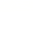
2025-2026学年高二上学期期中考试物理试题
(考试时间75 分钟，满分100分)
一、单项选择题(本题共7 小题，每小题4 分，共28分。在每小题给出的四个选项中，只有一项是符合题目要求的)
1.关于机械振动与机械波，下列说法正确的是 ( )
A.夏日雷声有时轰鸣不绝，这是声波的衍射现象
B.物体做受迫振动时，驱动力频率越高，受迫振动的振幅越大
C.围绕正在发声的音叉走一圈，就会听到声音忽强忽弱，是声波的干涉现象
D.两列波发生干涉，振动加强区质点的位移总是比振动减弱区质点的位移大
2.一个弹簧振子沿 x 轴做简谐运动，取平衡位置O为x轴坐标原点。弹簧振子位于某位置时开始计时，经过四分之三个周期，振子具有沿x 轴正方向的最大加速度。下列能正确反映振子位移x与时间t的关系的图像的是 ( )
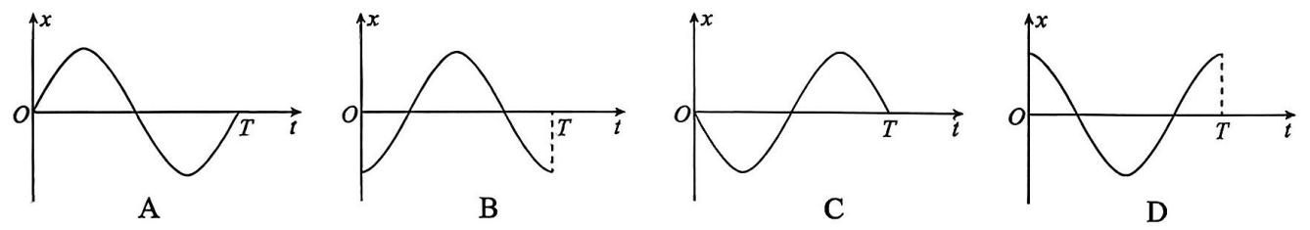
3.光纤通信具有传输容量大，保密性好等优点。如图所示，一束复色光从光纤的左端界面入射，折射光线分成了 a 光和b 光两束不同颜色的光线，下列说法正确的是 ( )
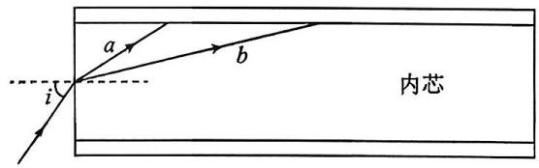
A.内芯材料对a光的折射率大于对b 光的折射率
B. a光的频率大于b光的频率
C.在光纤中，a光的传播速度大于b 光的传播速度
D.若改变光束的入射方向，使 i由 0°逐渐增大时，a光先发生全反射
4.汽车无人驾驶技术已逐渐成熟，最常用的是 ACC 自适应巡航控制，它可以控制无人驾驶的车辆在前车减速时自动减速，前车加速时自动跟上去。其使用的传感器主要有毫米波雷达，该雷达会发射和接收调制过的无线电波，再通过电波的时间差和多普勒效应造成的频率变化来测量目标的相对距离和相对速度。若该雷达发射的无线电波频率为 f，接收到的回波频率为 f'，则下列说法正确的是 ( )
A.当 f'<f 时，表明前车在减速行驶
B.当 f'>f时，表明前车在加速行驶

C.当f'=f时，表明前车一定处于静止状态
D..当f'=f时，表明前车与无人驾驶的车辆速度相同
5.如图所示，圆形铁丝圈上附有一层肥皂液膜，灯泡发出一种单色光。先后把铁丝圈水平摆放在灯泡上方的a位置和竖直摆放在灯泡附近的b位置，则观察到的干涉条纹是 ( )
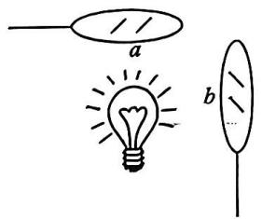
A. a、b位置都是横条纹
B. a、b位置都是环形条纹
C. a位置是横条纹，b位置是环形条纹
D. a位置是环形条纹，b位置是横条纹
6.如图所示，A和B 两小车静止在光滑的水平面上，质量分别为 $m_{1}=10kg,m_{2}=8kg,$A车上有一质量为 $m_{0}=2kg$的机器人，相对地面以 $v_{0}=2m/s$的水平速度向右跳上 B 车，并与 B 车相对静止(不考虑空气阻力)。下列说法正确的是 ( )
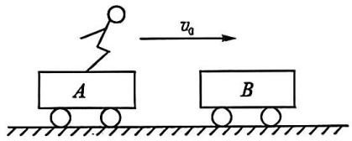
A.机器人跳离A 车后，A 车的速度大小为0.4m /s
B.机器人跳离A 车后，A车的速度大小为 $\frac{1}{6}m/s$
C.机器人跳上 B 车后与 B 车一起运动的速度大小为 0.5m/s
D.机器人跳上 B 车的过程中，对B 车所做的功为0.6J
7.在x轴上 $x_{A}=−0.4m$和 $x_{B}=1.2m$处有两波源A、B，同时从t=0时刻开始振动，振幅分别为2cm 和 5cm ，在同一介质中形成沿x轴相向传播的两列波，t=2s时刻的波形如图所示，P(未标出)为x=0.6m处的质点，则下列说法正确的是 ( )
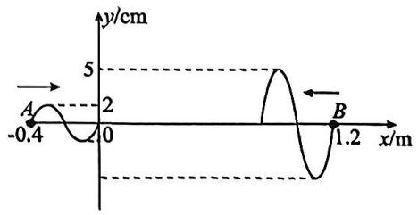
A.向右传播的波的波速为 $v_{A}=20m/s$ B.向左传播的波的波长为 $λ_{B}=0.2m$
C. t=7 s时质点 P 的振动方向向下 D.质点 P 的位移的最大值为 5cm
二、多项选择题(本题共3小题，每小题6分，共18分。在每小题给出的四个选项中，有多项符合题目要求。全部选对的得6分，选对但不全的得3分，有选错的得0分)
8.如图所示，实线为一列简谐横波在某一时刻的波形曲线，经过0.3s后，其波形曲线如图中虚线所示。已知该波的周期T大于0.3s，下列说法正确的是 ( )
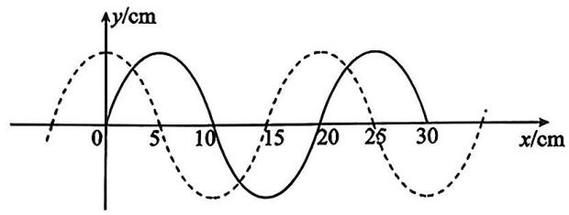
A.若该波是沿x轴正方向传播的，则周期为0.4s
B.若该波是沿x轴正方向传播的，则波速大小为 $\frac{1}{6}m/s$
C.若该波是沿x轴负方向传播的，则周期为0.4s
D.若该波是沿x轴负方向传播的，则波速大小为 $\frac{1}{6}m/s$
9.半径为 $2\sqrt{2}cm$的半圆柱形玻璃砖的横截面如图所示，O为圆心，平行光从玻璃砖的圆弧面射入，光与底边 MN的夹角为45°，其中沿半径的光线从A处射入玻璃砖后，恰好在O点发生全反射。下列说法错误的是 ( )
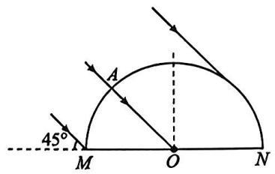
A.该玻璃砖的折射率 $n=\sqrt{3}$
B.该玻璃砖的折射率 $n=\sqrt{2}$
C. MN 边界上能够射出光线的区域的长度 4 cm
D. MN边界上能够射出光线的区域的长度 2cm
10.质量均为M=0.1kg的木块A和B，并排放在光滑的水平面上，A上固定一竖直轻杆，轻杆上端的O点系一长为L=0.3m的细线，细线另一端系一质量为m=0.1kg的小球C。现将小球C拉起使细线水平伸直，并由静止释放小球C。已知重力加速度 g取 $10m/s^{2},$，下列说法正确的是 ( )
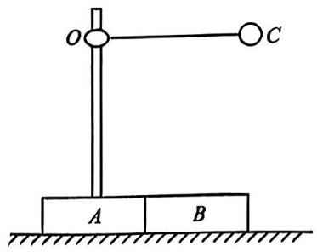
A.小球C从释放到第一次运动到最低点的过程中，A、C组成的系统在水平方向上动量守恒
B.当小球C第一次到达最低点时，小球C的速度大小为2m/s
C.当小球C第一次到达最低点时，木块A 向右移动的距离为0.2m
D.当A、B两木块恰好分离时，小球对细线的拉力为4 N
三、非选择题(本题共5小题，共54分)
11.(7分)如图甲所示，用半径相同的A、B两小球的碰撞可以验证动量守恒定律。实验时先让质量为 m₁的小球A从斜槽上某一固定位置C 由静止开始滚下，进入水平轨道后，从轨道末端水平抛出，落到位于水平地面的复写纸上，在下面的白纸上留下痕迹。重复上述操作10次，得到10个落点痕迹。再把质量为m₂的小球B放在水平轨道末端，让小球A仍从位置C 由静止滚下，A和B 碰撞后，分别在白纸上留下各自的落点痕迹，重复操作10次。M、P、N为三个落点的平均位置，未放小球B时，小球A的落点为P，O是水平轨道末端在记录纸上的竖直投影点，如图乙所示。
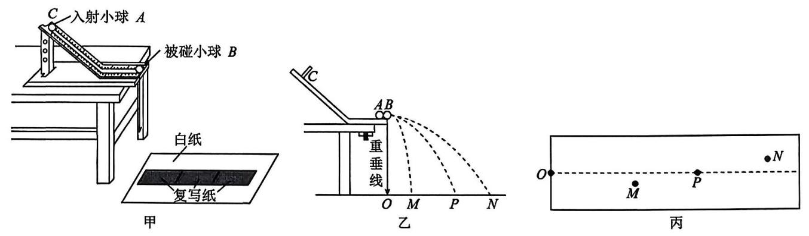
(1)在某次实验中，测量出两个小球的质量为m₁、m₂。记录的落点平均位置M、N几乎与OP在同一条直线上，测量出三个落点位置与O点的距离记为OM、OP、ON。在实验误差允许范围内，若满足关系式 ，则可以认为两小球碰撞前后在OP 方向上的总动量守恒；若碰撞是弹性碰撞，那么还应满足关系式 。(用测量的量表示)
(2)在OP、OM、ON这三个长度中，与实验所用被碰小球质量无关的是 ，与实验所用小球质量有关的是 。
(3)某同学在做这个实验时，记录下小球三个落点的平均位置M、P、N，如图丙所示。他发现M和N偏离了OP 方向。这位同学猜想两小球碰撞前后在OP 方向上依然动量守恒。请你帮他写出验证这个猜想的办法。
12.(8分)用圆弧状玻璃砖做测量玻璃折射率的实验时，先将白纸平铺在木板上并用图钉固定，圆弧状玻璃砖平放在白纸上，在纸上标出大头针的位置和圆弧状玻璃砖的轮廓，如图甲所示，其中O为圆弧AB、DC的圆心。在玻璃砖的一侧竖直插上两枚大头针、 $P_{1}、P_{2},$，图中已画出经. $P_{1}、$P₂点的入射光线。
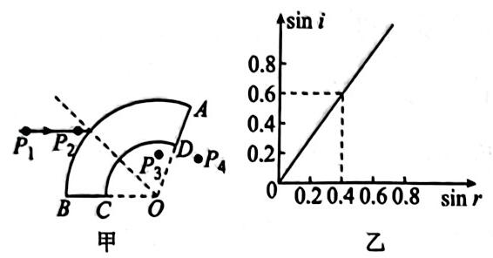
(1)在玻璃砖的另一侧观察，调整视线使 $P_{1}$的像被 $P_{2}$的像挡住，接着在眼睛所在的一侧插两枚大头针 $P_{3}$和 P₄,使 P₃挡住 ,P₄挡住 。
(2)在图甲上补画出所需的光路，并在图甲中的AB分界面上标出测量玻璃的折射率所需的入射角i 和折射角r。
(3)多次改变入射角，测得几组入射角和折射角的数据，根据测得的入射角和折射角的正弦值，作出如图乙所示的图像，由图像可知该玻璃的折射率 $n=_。$
(4)若无论怎样调整视线方向，在玻璃砖的另一侧都观察不到. $P_{2}$和 $P_{1}$的像，可能的原因是 。

13.(10分)半径为 R 的固定半圆形玻璃砖的横截面如图所示，O点为圆心，与直径AB垂直的足够大的光屏CD 紧靠玻璃砖的左侧，OO'与AB 垂直。一细光束沿半径方向与(OO'成 $θ=30^{∘}$角射向O点，光屏CD区域出现两个光斑，两光斑之间的距离为( $\left(\sqrt{3}+1\right)R,$求：
(1)此玻璃砖的折射率；
(2)当θ最少变为多少时，两光斑恰好变为一个。
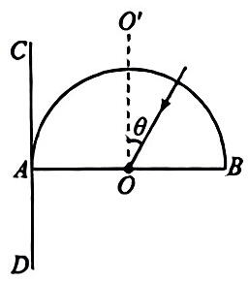

14.(11 分)如图甲所示为一列简谐横波在t=0时刻的波动图像，该时刻波刚好传播到质点 f，且质点b、c偏离平衡位置的位移大小相等、方向相同，此后每隔 $△t=0.2s$两者偏离平衡位置的位移大小相等、方向相同，质点 c 的平衡位置为 $x=\frac{8}{3}m。$
(1)求该波的传播速度的大小；
(2)求质点 c 振动的位移随时间变化的关系式；
(3)若质点p 的横坐标为57 m，求经过多长时间质点p第一次到达波峰，在图乙中作出质点 p第一次到达波峰时.x=-1m到x=5m内的波形图像。
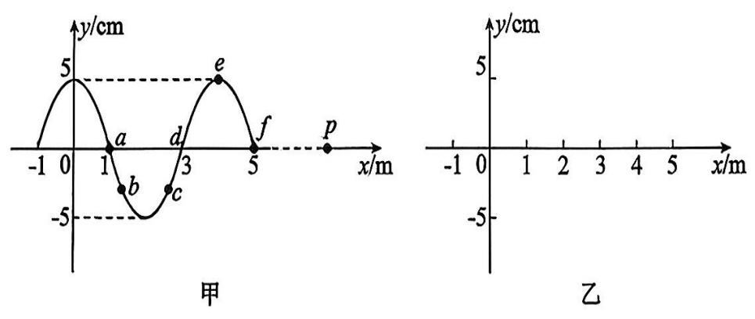
15.(18分)如图所示，光滑水平面上有一质量.M=4kg的平板车，车的上表面左侧 AB是一段长L=2.5m的水平轨道，水平轨道右侧与竖直平面内四分之一光滑圆弧轨道 BC连接，圆弧轨道与水平轨道在 B 点相切。一质量：m=2kg的小物块，从轨道左端 A 点以速度 $v_{0}=6m/s$水平向右滑上静止的平板车，第一次经过B点的速度 $v_{1}=3m/s;$当物块第二次经过 B 点时，平板车恰好与竖直墙壁发生碰撞，碰撞时间极短且碰撞前后瞬间平板车速度大小保持不变、方向相反。重力加速度 g 取 $10m/s^{2},$求：
(1)物块第一次经过B点时平板车的速度大小 $v_{2}$和物块与水平轨道间的动摩擦因数μ；
(2)物块第二次经过 B点时的速度；
(3)物块相对水平轨道滑动的总路程s。(结果保留两位有效数字)
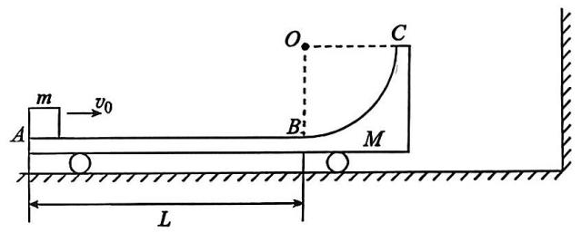

1.C 2.A 3.C 4.D 5.D 6.A 7.D 8.AD 9.BD 10.BD
$11.\left(1\right)m_{1}⋅OP=m_{1}⋅OM+m_{2}⋅ON($(2 分) $m_{1}⋅OP^{2}=m_{1}⋅OM^{2}+m_{2}⋅ON^{2}$(2分)
(2)OP(1分) OM、ON(1分)
(3)作出M、N在OP 方向上的投影点M'、N'，若在实验误差允许的范围内，满足关系式
m₁· $OP=m_{1}⋅OM^{'}+m_{2}⋅ON^{'},$则可以认为两小球碰撞前后在 OP 方向上动量守恒(1分)
12.(1)P₁和P₂的像(1分) P₃以及P₁和P₂的像(1分)
(2)如图所示(2分)
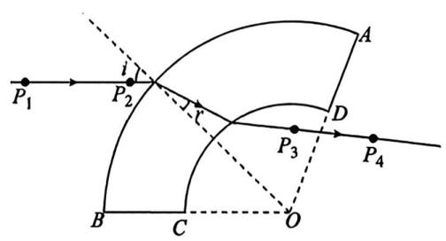
(3)1.5(2分)
(4)光线在弧面CD发生全反射(2分)
13.【解】(1)细光束在AB界面，一部分反射，另一部分折射，设折射角为β，光路图如图所示：
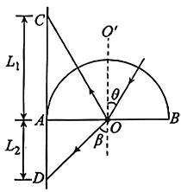
由几何关系得 $L_{1}=\frac{R}{tanθ}=\frac{R}{tan30^{∘}}=\sqrt{3}R,$ (2分)
根据题意，两光斑间的距离为( $\left(\sqrt{3}+1\right)R,$所以可知 $L_{2}=R,$ (1分)
由几何关系可知β=45°, (1分)
根据折射定律得此玻璃砖的折射率 $n=\frac{sinβ}{sinθ}=\frac{sin45^{∘}}{sin30^{∘}}=\sqrt{2}。$ (2分)
(2)若光屏CD上恰好只剩一个光斑，则说明该光束恰好在 AB面发生全反射，由 $sinC=\frac{1}{n}$可得临界角大小 $C=45^{∘},$
即当θ=45°时，光屏上恰好只剩下一个光斑。 (1分)
(2分)
(1分)
14.【解】(1)由图可知,该波的波长λ=4m, (1分)
由题可知，该波的周期T=2△t，
T=0.4s, (1分)
该波的传播速度 $v=\frac{λ}{T},$联立解得v=10 m/s。
(1分)
(2)t=0时刻，该波的波动方程为 $y=5cos\frac{π}{2}x\left(cm\right),$ (1分)
(1分)
质点c在t=0时刻的位移 $y=−\frac{5}{2}cm,$
设质点c 振动的位移随时间变化的关系式为y=5sin(5πt+φ)(cm), $−\frac{5}{2}=5sin,$
(1分)
解得 $=\frac{7π}{6}$或 $=\frac{11π}{6}$(舍去),
LT
所以质点 c 振动的位移随时间变化的关系式为 $y=5sin\left(5πt+\frac{7π}{6}\right)\left(cm\right)。$ (1分)
(3)质点p第一次到达波峰，即图示时刻质点e的振动状态第一次传到质点p，
故所用的时间 $t^{'}=\frac{57−4}{10}s=5.3s,$ (1分)
由于 $t^{'}=5.3s=13\frac{1}{4}T,$ (1分)
故此时的波形图像如图所示。 (2分)
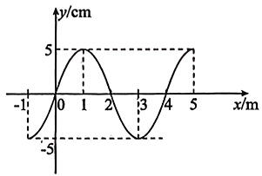
15.【解】(1)由动量守恒定律有 $mv_{0}=mv_{1}+Mv_{2},$ (2分)
由能量守恒定律有 $μmgL=\frac{1}{2}mv_{0}^{2}−\left(\frac{1}{2}mv_{1}^{2}+\frac{1}{2}Mv_{2}^{2}\right),$ (2分)
解得 $v_{2}=1.5m/s,$ (1分)
μ=0.45。 (1分)
(2)设物块第二次经过 B点时的速度为v₃，平板车与墙壁碰前瞬间的速度为 v₄，则由动量守恒定律有 $mv_{0}=mv_{3}+Mv_{4},$ (2分)
由机械能守恒定律有 $\frac{1}{2}mv_{1}^{2}+\frac{1}{2}Mv_{2}^{2}=\frac{1}{2}mv_{3}^{2}+\frac{1}{2}Mv_{4}^{2},$ (2分)
解得 $v_{3}=1m/s,$速度方向水平向右， (2分)
$v_{4}=2.5m/s。$ (1分)
(3)选水平向左为正方向，则平板车与墙壁碰后瞬间的速度 ${v_{4}}^{'}=2.5m/s,$
设此后物块与平板车的共同速度为 v，由动量守恒定律有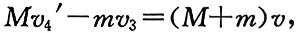 (2分)
由能量守恒定律有 $μmgs=\frac{1}{2}mv_{0}^{2}−\frac{1}{2}\left(m+M\right)v^{2},$ (2分)

